古蹟公告表

名稱 | 「摩耶精舍（張大千園邸）」
種類 | 宅第
位置或地址 | 臺北市士林區至善路二段342巷2號。
古蹟及其所定著土地之範圍 | 建物座落土地為臺北市士林區至善段三小段406、407、408、408-1、408-2、408-3、408-4、408-5地號，建築物為臺北市士林區至善段三小段30061建號。
登錄理由及其法令依據 | 一、登錄理由：  （一）本建築為大千先生居所園邸，深具人文、歷史、文化價值，同時園居內各處居所環境皆為大千先生自行設計督造，應予做完整保存，以利後人憑念。  （二）園中花草奇木亦深具保存價值，園林景觀設置亦深富文化內涵。  （三）大千美術上藝術造詣成就，為中外所肯定，地位崇高，其建築深具人物事件之歷史文化價值。  （四）考量張大千先生在台灣美術史以及整體華人藝術史的成就與地位，從文化資產保存法的角度來看，具有歷史、文化與藝術上的價值，對於彰顯臺灣美術發展的實質觀點來看，張大千故居，也有里程碑式的作用。  （五）故居整體風貌完整紀錄張氏晚年家居生活，張氏對故居之感情極深，亦其安葬之地，更具意義。  二、符合古蹟指定及廢止審查辦法第二條第1、2項之指定基準。
本表附於公告文後。

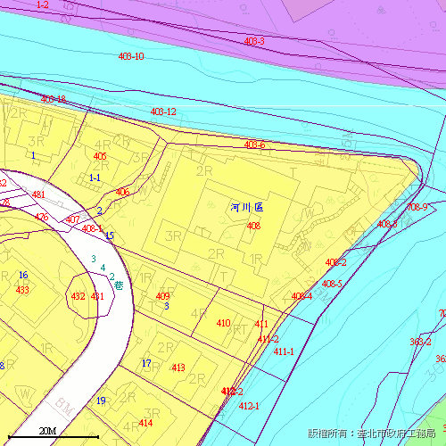

古蹟定著土地範圍：臺北市士林區至善段三小段406、407、408、408-1、408-2、408-3、408-4、408-5地號。

地籍地形套繪圖

